Природознавчий проект 4 клас
Т.І. Ткаченко, учитель початкових класів спеціальної загальноосвітньої школи-інтернату м. Конотоп, Сумської області
Мета проекту: дослідити надзвичайні небесні явища шляхом реалізації індивідуальних проектів.
Проблема: поглиблення знань учнів про Сонячну систему, фази Місяця.
Спосіб розв'язання проблеми: робота в бібліотеці, пошук в інтернеті, власна творча діяльність.
Завдання проекту:
- поінформувати учнів про Сонячну систему нашої галактики;
- розвивати вміння учнів послідовно і логічно висловлювати власні думки;
- формувати навички учнів робити висновки на основі спостережень;
- спонукати учнів до пошуку інформації, використання різних джерел;
- навчати учнів оформлювати результати досліджень і презентувати їх.
Навчальні предмети: читання, курс «Я і Україна», образотворче мистецтво.
ХІД РОБОТИ НАД ПРОЕКТОМ
- етап. Підготовчий етап. Мотивація
- етап. Оголошення, представлення теми й очікуваних навчальних результатів.
- етап. Колективне планування етапів реалізації проекту.
Створення робочих груп, визначення напрямків діяльності
Учні класу об’єднуються у групи, отримують назви
- група - «Дослідники»
- група - «Спостерігачі»
- група - «Пошуковці»
- етан. Реалізація проекту.
С кладання учнями плану роботи над проектом.
Визначення джерел інформації.
Самостійна пошукова робота учнів.
Група 1. «Чому на Місяці є плями?»
Гпупа 2. «Фази Місяця»
Група 3. «Сонячна система»
Аналіз та обробка інформації.
Виготовлення освітнього продукту
Група 1. Дослідити за допомогою різних інформаційних джерел, знайти ілюстрації та доповісти.
Група 2. Спостерігати у природі за фазами місяця, зробити доповідь та виставку малюнків.
Група 3. Скласти презентацію та завдання іншим групам.
V етап. Підсумок проекту.
Оформлення результатів дослідження.
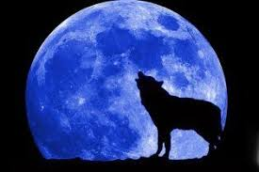
Ми «Дослідники» з’ясували, що Місяць - це кам’яна куля, що обертається навколо Землі. Це найяскравіший об’єкт у нічному небі, хоча він не випускає свого власного світла, а лише відбиває сонячне. Місяцю близько 4 мільярдів років.
Можливо, він виник у той момент, коли в молоду Землю врізався великий об'єкт й уламки, скупчились, утворили наш Місяць. На Місяці не має ні повітря, ні рідини.
Це пустельний світ. На освітленій Сонцем частині Місяця нестерпно жарко, на неосвітленій панує холод. На Місяці одвічна тиша. Досліджуючи Місяць, звернули увагу на те, що на ньому є плями. Шукаючи інформацію, ми з’ясували. Чому на Місяці є плями?
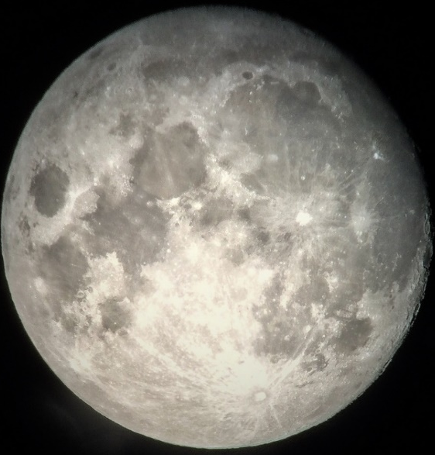
На Місяці можна побачити темні га світлі плями. Світлі - це місячні моря.
Насправді в цих морях не має ні краплі води. Раніше люди про це не знали і тому називали їх морями. Темні плями - це частини - рівнини. Також є місячні кратери,
які утворилися, в наслідок зіткнення метеоритів, які впали з космосу. Вся поверхня Місяця вкрита товстим шаром пилу. Вона виглядає так ніби то багато років там не витирали пил.
Наша група знайшла казку «Чому на білому Місяці темні плями?»
Ми «Спостерігачі» протягом місяця спостерігали за фазами Місяця. З’ясували, що Місяць - найближче до нас небесне тіло і єдиний природний супутник Землі. Він обертається навколо Землі так само, як Земля обертається навколо Сонця. Місяць значно менший за Землю. Колись він, як і Земля, мав атмосферу. Проте втримати її маленький Місяць не зміг. Тому променям Сонця нема в чому розсіюватись, і над Місяцем завжди чорне небо. На Землі видно тільки один бік Місяця. Таємницю зворотного боку відкрили фотографії, зроблені за допомогою космічних апаратів.
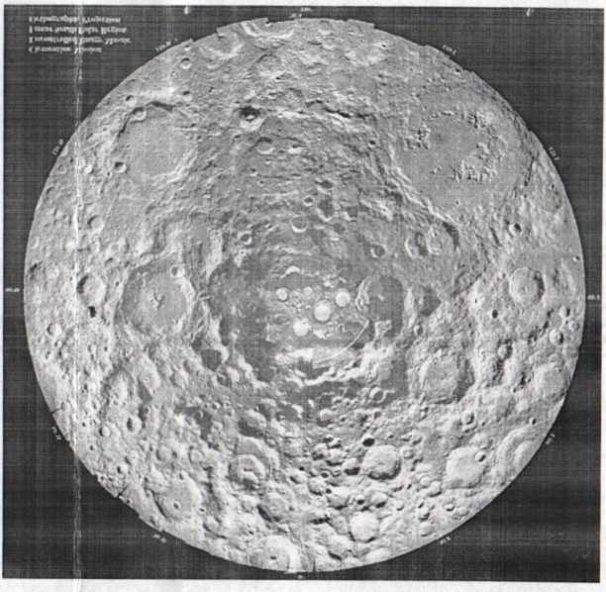
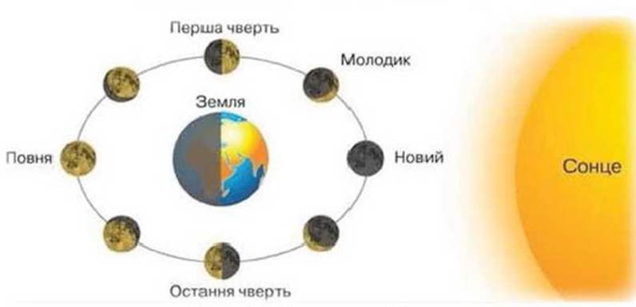
Місяць не світить сам, а лише відбиває сонячне світло. Від того, де вночі розташовані на небі Місяць і Сонце, залежить, яким ми бачимо Місяць з Землі. Він виглядає то як «серн», то як «скибочка», то як блідий «млинець». Потім Місяць починає «худнути» й нарешті зникає. У безмісячні ночі Землю освітлюють лише зорі. Через кілька днів Місяць знову з’являється на небі тоненьким «серпом». І все починається спочатку. За постійні зміни свого обличчя Місяць називають багатоликим. Протягом одного повного перетворення Місяць обходить Землю по своїй орбіті один раз. Обертаючись навколо Землі,

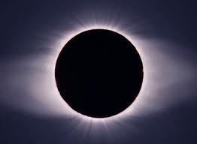
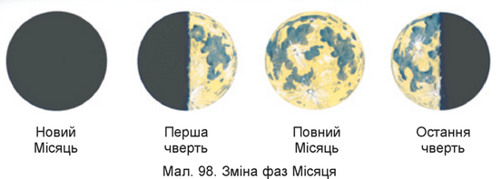
Місяць інколи потрапляє в тінь, куди не доходить сонячне світло. Це називається затемненням Місяця. Якщо подивитись на Місяць в такий момент, то можна побачити темний диск земної тіні, що наповзає на нього. Рівень поверхні океанів і морів періодично, приблизно два рази протягом доби, змінюється. Ці коливання називаються-
приливами і відливами. Під час припливу рівень океану поступово підвищується і досягає найвищого положення. При відливі рівень поступово падає до найнижчого. При припливі вода тече до берегів, під час відпливу від берегів. Давайте спробуємо попрацювати в групах. Намалюємо фази Місяця та затемнення.

Ми склали презентацію та завдання для груп.
Завдання 1. Встав пропущені літери та запиши назви планет у тому порядку, як вопи віддалені від Сонця:
Н....Н, Ю....Р, В....А, М..С, М…… Й, П....Н, З...Я, У..Н, С....Н.
Завдання 2. Назви планети більші за Землю.

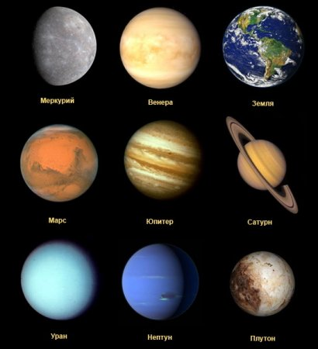
Ми «Пошуковці» досліджували сонячну систему. Сонячна система складається із Сонця й усіх небесних тіл, які обертаються навколо нього. До неї входять 8 планет, їхні супутники, астероїди, комети й метеороїди, а також хмари пилу га газу. Ми склали презентацію та завдання для обох груп. Земля одна з дев'яти планет, що обертаються навколо Сонця. Слово «планета» у перекладі з грецької означає «та, що блукає». У цій сім’ї незмінні правила і порядки. Кожна планета рухається своєю орбітою. Найближче до Сонця обертається швидкий Меркурій. За ним велично пропливає красуня Венера - найяскравіша планета на небі. Третю орбіту займає наша рідна Земля.
Далі – Марс зачаровує червонуватим блиском. За Марсом обертаються кам’янисті тіла – астероїди. За ними повільний гігант Юпитер, значно більший за Землю. Плтім своїми орбітами мандрують Сатурн, оточений кільцями з каменю і криги, далекі Уран, Нептун. Завершує хоровод планет маленький Плутон. Слухняні діти Сонця ці планети

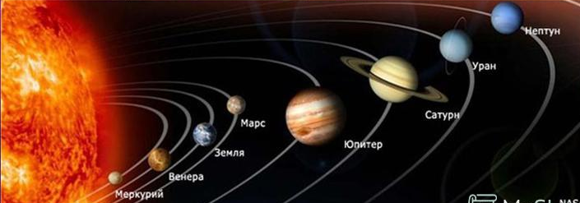

1
2
3
4
5
6
7
8

- Назва планети.
- Що вкриває більшу частину поверхні Землі?
- Модель Землі
- Планета, яка є другою за відстанню від Сонця
5. Найвіддаленіша від Сонця планета.
6. Загальна назва Меркурія, Венери, Землі, Марса.
7.Шлях, яким рухаються навколо Сонця всі планети.
8. Передостання планета Сонячної системи.

Розв'язавши кросворд прочитаєш прізвище відомого мандрівника, який вперше здійснив кругосвітню подорож.
Захист групових проектів.
Оцінювання загального проекту.
- Висновки Всі учні класу брали активну участь у пошуках матеріалу. Опрацювали багато книг, енциклопедій, використовували інтернет, вибирали основне. Діти творчо підійшли до оформлення проекту.

- З'ясували, що Місяць є невід'ємною частиною Сонячної системи, а також його витівки впливають на процеси, які відбуваються на Землі.

